Конспект урока в 5 Г класса
Урок, посвященный Дню славянской письменности и культуры.
Тема: «Слава вам, братья, славян просветители»
Цель: познакомить с событиями жизни святых Кирилла и Мефодия, составителями славянской азбуки; пробудить интерес к истории письменности и культуры своего народа.
Ход урока.
- Что такое праздник?
- День торжества, установленный в честь или память кого-либо или чего-либо.
Каждый человек должен знать и помнить, откуда родом, кто его предки.
- Слушаем стихотворение:
^ По широкой Руси – нашей матушке
Колокольный звон разливается.
Ныне братья святые Кирилл и Мефодий
За труды свои прославляются.
- О каком празднике идет речь в данном четверостишии?
- О дне памяти святых равноапостольных Кирилла и Мефодия – просветителей славян.
Чтец 1
Набата отверстое горло,
Рёв рога и дробь топора,
Не наше ленивое «ОРО»,
А старое, грозное «РА»!
Великих высот достигали
Два слога в созвучье стальном,
Двумя оставаясь слогами
В воинственном слоге одном.
И с краткостью признаком силы
Слова обретали тогда
Летящую тяжесть секиры,
Спокойную грузность плода...

Чтец 2
Да здравствует старославянский!
В нём кровь замешалась и пот!
Густой, непрозрачный и вязкий,
Тяжёлый, как сотовый мёд!
Как капли его золотые,
Живут и сейчас в языке
Слова налитые, густые,
Хоть каждое взвесь на руке.
Они веселы и суровы,
До наших времён донесли
Значительность каждого слова
В начале Российской земли.

На российскую землю этот праздник пришел совсем недавно – в 1992 году, когда в Москве, на Славянской площади, был открыт памятник братьям-просветителям Кириллу и Мефодию (фотография памятника). У подножия памятника была зажжена Неугасимая лампада – знак вечной памяти.
- Посмотрите на изображения святых Кирилла и Мефодия. У одного из них в руке свиток.
В 1988г. Великий Новгород стал центром празднования Дня славянской письменности и культуры. В Новгород приехали многие выдающие писатели и другие деятели отечественной культуры, чтобы в день памяти святых Кирилла и Мефодия вспомнить истоки родной письменности и культуры.
Барельефы святых братьев мы видим на памятнике 1000-летия России (фотография памятника и барельефов святых).
- Где находится памятник 1000-летия России?
- В центре города, в Кремле.
- Как изображены Кирилл и Мефодий?
-В образе старцев. Сравним с памятником в Москве. В руке одного из святых так же свиток.
Мы должны с вами в конце урока узнать, кто же из братьев изображен со свитком в руке?
В следующем году будет 1150 лет, как братья Кирилл и Мефодий принесли на земли славян свет письменности и знаний. Сосчитайте, когда же это произошло?
- Произошло это в 863 году.
Давайте познакомимся с кратким жизнеописанием учителей славенских Кирилла и Мефодия.
Братья родились в многодетной христианской семье военачальника, служившего в городе Солуни, на границе Болгарии и Греции. Это был 9 век.
- Сейчас какой век?
- 21век.
Сколько же веков прошло с тех пор?
Более 1000 лет прошло с тех пор, а славянские народы помнят братьев, причисленных к лику святых, и чтят их (икона с изображением братьев). Мефодий был старше Кирилла на 6 лет. В детстве братьев звали иначе - Михаил и Константин.
- Почему же известны они во всем мире под другими именами?
- Мефодий и Кирилл – эти монашеские их имена. Они были монахами.
Константин получил блестящее образование при императорском дворе. Оба брата жили духовной жизнью, не придавали особого значения богатству, славе, карьере. Младший брат переводил, писал, создав азбуку по-славянски. Старший — издавал книги, руководил школой, писал гимны и поэтические проповеди.
- Почему же помнят братьев, которые жили так давно?
- Они создали славянскую азбуку. Азбука стала носить имя её составителя – КИРИЛЛИЦА. Они постарались, чтобы каждая буква первой славянской азбуки была простой и четкой. Они помнили о том, чтобы человек, едва увидев букву, сразу бы захотел овладеть письмом.
Святые братья сложили письмена, изобрели славянскую азбуку, специально приспособленную для точной передачи славянской речи, и перевели Апостол и Евангелие (показать книги). Вместе со своими учениками они перевели многие Книги Священного Писания с греческого языка на язык, понятный каждому славянину. К нам на Русь церковнославянский язык пришел в 988г. после того, как князь Владимир принял святое крещение, а затем крестилась и вся Русь.
Вернемся к изображениям святых. Кто же изображен со свитком?
-Кирилл. Так как именно он является автором славянской азбуки.
Перед вами таблица с изображением и названием букв славянской азбуки. Прочитаем первые буквы.
Аз – я; Буки – буквы; Веди – ведать, знать; Глаголь - говорю, слово; Добро – добро; Есть – есть;
В древней Руси грамоте детей учили церковнослужители-священники или дьяконы. Писцы при монастырях переписывали книги от руки. На изготовление одной книги уходил год и больше. Буквы были ровные, прямые, чёткие.
Нарисуем первые буквы славянской азбуки.
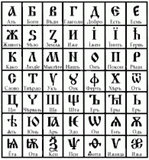 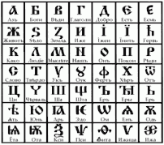 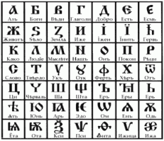
Сравните славянскую азбуку и современный алфавит.
-Что общего можно заметить? Чем отличаются?
Встретили ли вы знакомые буквы?
-Некоторые буквы со временем изменились. Например: 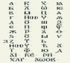 на Я
Заглавные буквы разрисовывали кисточкой, украшали, делая их красивыми. Отсюда и пошло название красная строка(т. е. красивая). Назывались заглавные буквы БУКВИЦАМИ.
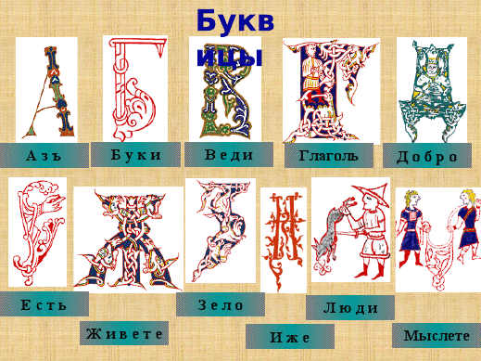
Первые книги изготавливали из пергамента - специально обработанной свиной или телячьей кожи. На Руси их звали ХАРАТИЙНЫЕ СВИТКИ. Церковнославянской азбукой - "Кириллицей" в неизменном виде по сей день пользуется наша Русская православная церковь.
24 мая - День славянской культуры и письменности (День памяти святых Кирилла и Мефодия) — второй государственно-церковный праздник (после Рождества) в современном российском календаре.
- Почему Кирилла и Мефодия назвали учителями словенскими? Ответ на этот вопрос можно услышать в гимне святым братьям, написанном русским поэтом 19 века Алексеем Хомяковым.
Звучит гимн:
Слава вам, братья, славян просветители,
Церкви Славянской Святые Отцы,
Слава вам, Правды Христовой Учители,
Слава вам, грамоты нашей творцы.
Будьте ж Славянству звеном единения,
Братья святые Мефодий, Кирилл!
Да осенит его дух примирения
Вашей молитвой пред Господом Сил!
Славянские народы молятся святым братьям Кириллу и Мефодию о просвещении.
Звучит краткая молитва:
Святые равноапостольные братья Кирилл и Мефодий молите Бога о нас.
Слава Кириллу, слава Мефодию – братьям святым!

Приложение: Презентация к уроку . Викторина.
Фото участников, видео.

